2022京东物流华南年货节
广 告 主：京东物流
所属行业：物流
执行时间：2022.12.09-2023.01.08
参选类别：IP营销类
营销背景
2022春节假期全国共揽收投递快递包裹7.49亿件，国内疫情的不确定性，越来越多人就“递”过年，2023年春节快递需求量将持续增长。
国家邮政局监测数据显示，2022年春节期间，全国邮政业共揽收和投递快递7.49亿件，较去年农历同期增长16%。今年春节期间，全国邮政快递业运行情况总体安全稳定，邮政快递务量增幅较大。其中，揽收快递包裹4.2亿件，与2019年、2020年、2021年农历同期相比分别增长545%、338%、12.04%；投递快递包裹3.29亿件，与2019年、2020年、2021年农历同期相比分别增长645%、280%、21.6%。
营销目标
1、通过春节营销提高#寄福气，还得是京东快递#用户记忆点，塑造京东快递寄福气、送福利的品牌形象， 打造创意触点引流拉新，掀起全民集福浪潮。携手超级飞侠营销以IP联名礼盒，创意包裹，联名头盔打造花样送达年货创意内容花式出圈节假日放大年味儿，基于业务“新年感”的营销活动 让年味更足、新意更足，让年货加速送达！
2、撬动各方资源，联动产品部、战区各营业点，为业务引流，并在多渠道、全方位开拓寄递需求，为业务增量转化为最终目的。加深目标可群及潜在目标可群对京东物流品牌的认知与了解，渗透B端、C端，增强客户粘性。
策略与创意
1、业务同频：多类型营销工具供给业务
全套通用揽收营销工具支持，助力业务市场高效抢收；根据节点、场景、业务节奏输出营销工具，保持品牌持续发声。
2、IP跨界：超级飞侠梦幻联动
打造跨界营销+快递用户互动事件。年货节期间，京东快递联动超级飞侠，围绕【年货加速】【乐迪送福气】核心内容打造系列营销事件，凸出京东快递与IP的深度结合。让用户在春节/家庭消费场景中，感受年货速达、签收有惊喜的氛围感，促成品牌双方的曝光，相互引流。
3、场景营销：年货节场景广告投放
线下异业置换硬广投放（包括城市地标，商圈大屏，社区或写字楼电梯屏等），对活动进行传播。
4、特色会场：零售共建商家池
联合零售共推共建商家资源，通过零售核心春节会场、爆品资源坑拉动商流单量提升。
执行过程/媒体表现
执行亮点一：抓准春节年味营销洞察，品效合一赋能业务
春节年货节寄递场景洞察提炼出“寄年味，还得是京东快递”的核心创意，并通过以此延展12套揽收工具，50+张营销画面（涵盖海报/DM单/单页），6大战区华南1.7万名京东快递小哥助力推广，跨越2个节日营销，持续多维度助力业务抢收。
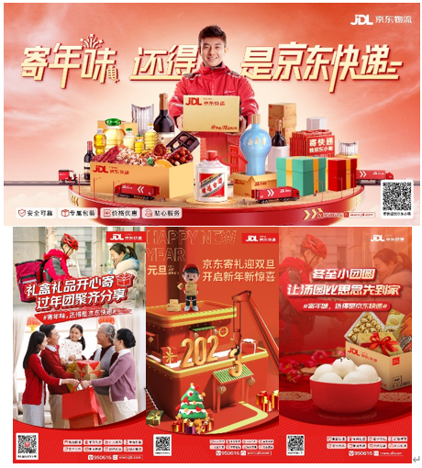
执行亮点二：与超级飞侠梦幻联动，曝光与声量双重赋能
第一弹 福运联【萌】系列周边：
超级飞侠设定是世界最快的飞机，与京东快递服务时效理念契合。30W定制包裹箱、超飞礼盒、头盔，线上线下[福运盲盒]活动引发寄递互动。
第二弹 线下+线上营销事件：
1230元旦联名年货展+新浪公益线下慰问350名儿童。
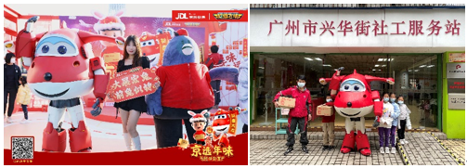
IP梦幻联动TVC+福运联盟速递计划vlog
视频网址：
①【京东快递X超级飞侠年味派送了】 https://www.bilibili.com/video/BV1bA411R7jx/?share_source=copy_web
②【乐迪春节打工记】
https://www.xinpianchang.com/a12414014
第三弹 乐迪和京东小哥 春节也派送：
在广深地区，戴着乐迪头盔的京东快递小哥春节仍坚持派送，萌萌的头盔下，是想要把快递送给客户手里的期盼。
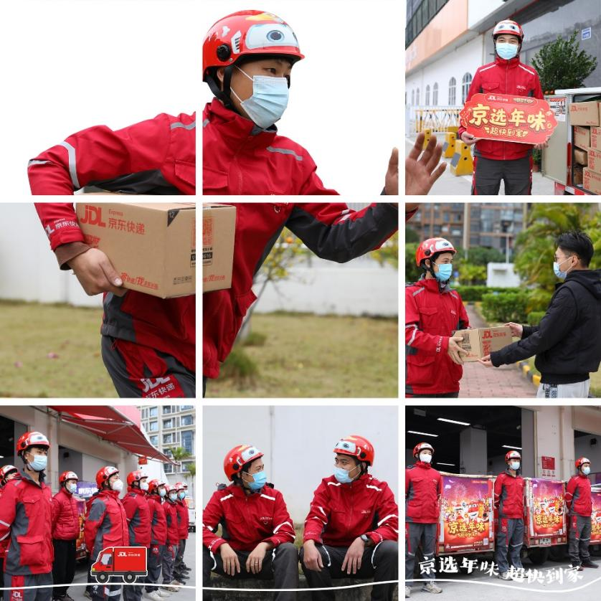
执行亮点三：多点触达寄递揽收，业务协同打造统一氛围
围绕用户生活轨迹，在华南区域19个社区商圈，通过DM单，揽收点位，门禁广告，快递柜等广告触点，营造年货节抢收氛围。联动广州市白云、荔湾、黄埔等三个广州标杆营业部网点，发起盲盒暗号互动，寄年货赠送超级飞侠周边奖品，助力提升散单寄递业务内容。
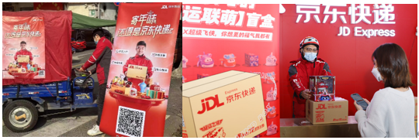
执行亮点四：全网多元化社交媒体，引爆事件传播与声势
打造话题#广州快递小哥乐迪一起送货#，登上微博同城热搜第六；联合小红书达人种草笔记发布，增加活动曝光量；京东快递+超级飞侠官媒齐发，提高声量。
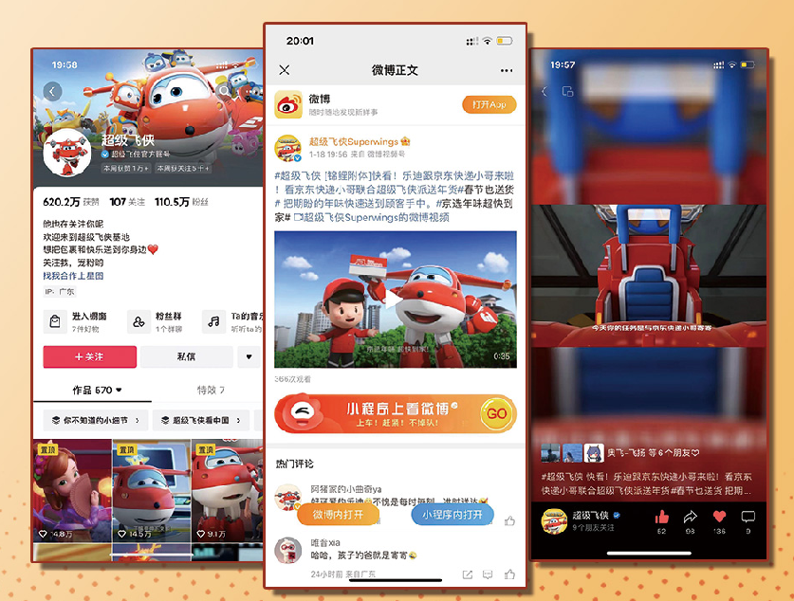
执行亮点五：权威性媒体商圈投放，占领传播制高点
搜狐网、腾讯网、数英网、一点资讯等共10家媒体闻媒体覆盖，话题二次引爆；广州北京路、上海维璟广场等多地大屏点亮，锁定核心商圈。
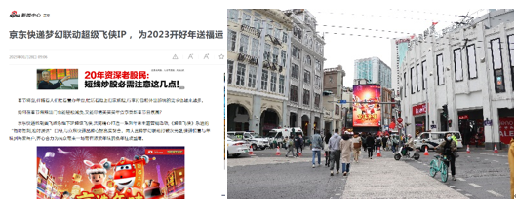
执行亮点六：多渠道资源加持，助力商流单量提升
1、34家商家+130sku+9大会场+20场直播+15条媒体推广，聚焦年货节快消食品、生鲜水果、个人护理等核心品类打造流量矩阵；
2、联动徐福记、廉江红橙等重点商家，通过站外媒体精准引流、站内资源坑位曝光、东方甄选、八点品鲜、李金铭等MCN/达人直播提升爆品销售促进物流业务；
3、围绕总部零售会场主阵地，华南区域打造超级飞侠IP定制会场，借势广州海珠网上花市、越秀网上花市等区府资源，多渠道扩充流量池；
4、借助京东物流自媒体矩阵，通过微博投放、公众号推文、社群等渠道推广，为品牌商家引流曝光，促进整体销售转化。
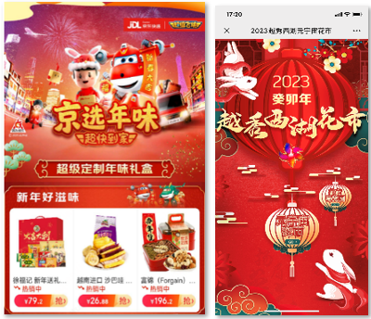

营销效果与市场反馈
1、品牌曝光量达1.2亿+
其中线上传播包含新媒体渠道（微博/微信/小红书/网媒）总达4200万；线下触点（自提柜LED/包裹DM/商圈大屏）达5000万；异业媒介达2800万；活动地推则达5万。
2、超飞跨界合作数据曝光与声量达成共赢
两大品牌梦幻联动打破次元壁，打造系列营销事件，刷频社交媒体，置换内容媒体价值总计281万元。#广州快递小哥乐迪一起送货#的话题登上广州同城榜NO.6，超级飞侠抖音号TVC播发量达39W！
3、用户引流达到预期指标
通天塔商流PV达152万；UV达109万，其中快递优惠券领取达8104张，快递优惠券使用达3706张。
4、多渠道资源加持，助力商流单量提升
34家商家+130sku+9大会场+20场直播+15条媒体等多种渠道，联动徐福记、廉江红橙等重点商家，围绕总部零售会场主阵地，华南区域打造超级飞侠IP定制会场与公益事件，助力物流收入达1.12亿元（同比增长47%，达成率160%）；商流带动物流单量高达42.3万单（据不完全统计），市场反响火爆。
（数据来源：京东物流提供；新媒体渠道：微博/微信/小红书/网媒等统计）

